**荷园餐厅洗碗机烘干段更换具体需求**

|  |  |  |  |  |
| --- | --- | --- | --- | --- |
| 序号 | 名称 | 数量 | 具体参数需求 | 预算价 |
| 1 | 烘干机 | 1 | 1、烘干机需与原洗碗机配套，因长度有限，烘干机需与原洗碗机垂  直转弯放置，并保证餐具运行过程流畅。  2、规格尺寸：4500*890*1800 mm；  3、机器总功率：380V、37KW；  4、设备须为不锈钢材质，其主从动轴及电机支撑钣金厚度≥3.0mm  ，其余支撑件及导轨≥2.0mm，围板≥1.0mm。  5、设备电器和机械性能符合国标和行业要求，元器件采用施耐德或  同档次一线品牌。  6、传送网带宽度≥565mm（与烘干段配套）。传送速度采用无极调速，采用平铺传送带，传送带连接片需保证在180度高温环境中停留2分钟不发生塑化变形，确保长期使用寿命。  7、烘干温度100℃-150℃，可根据不同材质餐具调节，可烘干各种  形状餐具，允许通过的餐具高度≤130mm,烘干量≥5000件（标准6寸  碟）/小时。   1. 烘干机风刀数量≥6组，确保烘道内温度均匀，并形成涡流烘干，配有热回收功能。 2. 不使用任何催干剂，确保干燥度90%以上。 3. 为保证机器的清理和洁净，烘干机积水盘须做成抽屉式结构，   打扫时可直接抽拉出来，确保烘干机内部清洁，减少灰尘或污垢的残留对餐具的影响。   1. 所有运动部件或电机具有安全保护功能，避免人身伤害。 2. 经烘干机后的餐具符合GB 4806.1-2016和GB 4806.9-2016食品安全国家检测标准。 3. 烘干段参考图片附后。 |  |
|  |  |  | 包含安装、运输、培训、税等所有费用 | 43800元 |

烘干段参考图片：

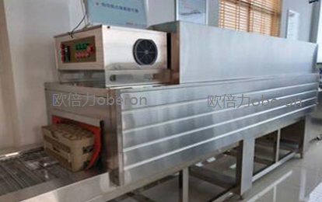

**其他需求：**

1. 整机质保1年，终生维护。具体规格可能会受安装场地改造情况影响，如有变动需经采购方同意，且在不影响正常使用前提下，误差率不得超过5%，应标前请进行现场实地勘查。勘查联系人：季老师 13511330404
2. 报价单位需有洗碗机生产安装或经销资质。

3、本项目必须在合同生效后的15个工作日内交货，并完成安装调试，达到正常使用的要求。